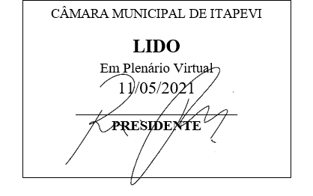
INDICAÇÃO Nº 1151 /2021

Súmula: Solicito providências do executivo, referente a limpeza da pista de caminhada e ciclismo no bairro da Cohab.

INDICO à Mesa, depois de ouvido o douto plenário na forma regimental vigente, que seja oficiado ao Excelentíssimo Senhor Igor Soares, Prefeito do Município de Itapevi/SP, que interceda junto à secretária competente para a limpeza da pista de caminhada e ciclismo no bairro da Cohab que se encontra com excesso de areia.

Justificativa
Senhor Presidente;
Senhoras Vereadoras;
Senhores Vereadores;

Recebemos em nosso gabinete a solicitação dos moradores do Bairro Cohab, que pedem providências urgentes para limpeza da pista de caminhada e ciclismo, no Novo Acesso da Cohab, que se encontra tomada por areia conforme fotos em anexo.
Tal solicitação se faz necessária devido á possibilidade de ocorrência de acidentes com ciclistas e/ou praticantes de caminhada, pois a areia espalhada pela pista dificulta a passagem dos munícipes, nos seus momentos de lazer.
Diante do exposto, indicamos nos termos regimentais, ao Chefe do Executivo, através do órgão competente, que tome as providências necessárias.

Sala das Sessões Benvindo Moreira Nery, 03 de maio de 2021.


Vereador Thiaguinho Silva
Vice-Presidente

